муниципальное автономное дошкольное образовательное учреждение

Городского округа «город Ирбит» Свердловской области

Воспитатель: Чернышева О.И., 1 КК

Консультация «Польза двигательной активности в жизни ребенка»

Дошкольное детство – уникальный период в жизни человека, когда формируется здоровье, осуществляется развитие личности. Одним из многообразных факторов, влияющих на состояние здоровья и работоспособность растущего организма является двигательная активность.

Учитывая индивидуальные особенности двигательной деятельности детей, оптимизации двигательного режима свойственна гибкость, но и одновременно четкая структуризация.

Утренняя гимнастика - является важнейшим компонентом двигательного режима, ее организация направлена должна быть на решение оздоровительных задач, поднятие эмоционального и мышечного тонуса детей.

Используются разные формы проведения гимнастики: традиционная (ОРУ с предметами и без предметов), игровая, сюжетная, оздоровительный бег, с использованием полосы препятствий, **ритмическая гимнастика.**

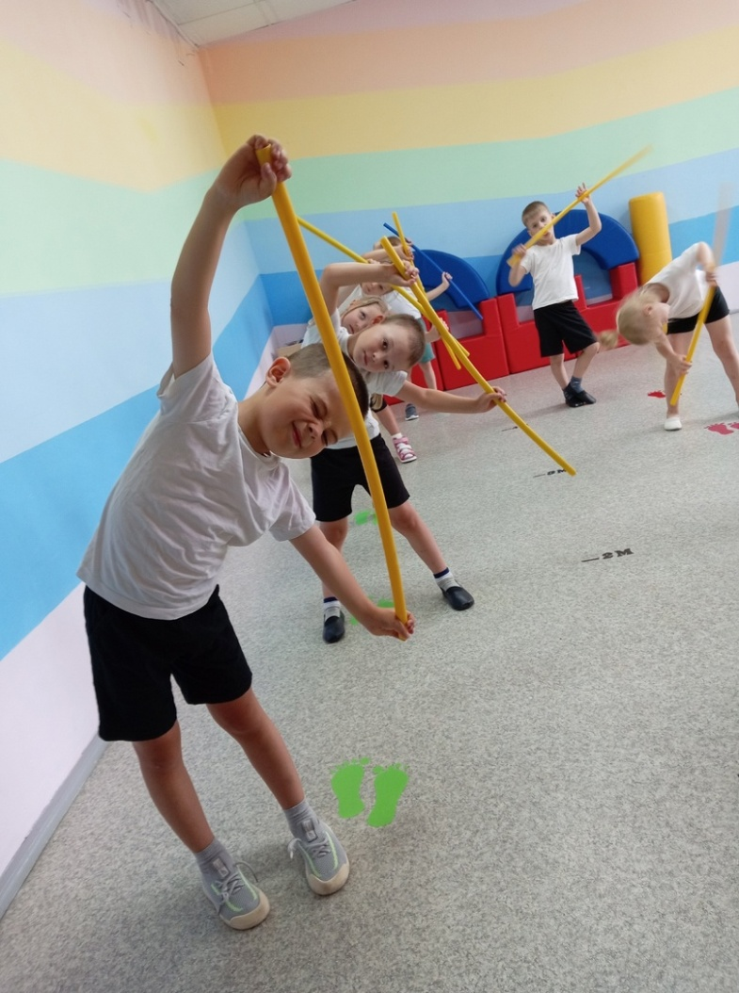Физкультминутка (кратковременные физические упражнения) проводятся в процессе образовательной деятельности. Значение физкультминутки заключается в смене характера деятельности и позы реб**ё**нка пут**ё**м двигательной активности, снимающей утомление, восстанавливающей эмоционально-положительное состояние психики.

**Двигательная разминка** проводится в перерывах между образовательной деятельностью в средней, старшей, подготовительной группе. Состоит из 3-4 игровых упражнений: «Кольцеброс», «Бой петухов» или подвижной игры

Игровые упражнения должны быть хорошо знакомы детям, просты по содержанию, с небольшим количеством правил, доступны детям с разным уровнем двигательной активности.